ГБОУ СОШ № 88
Калининского района Санкт-Петербурга

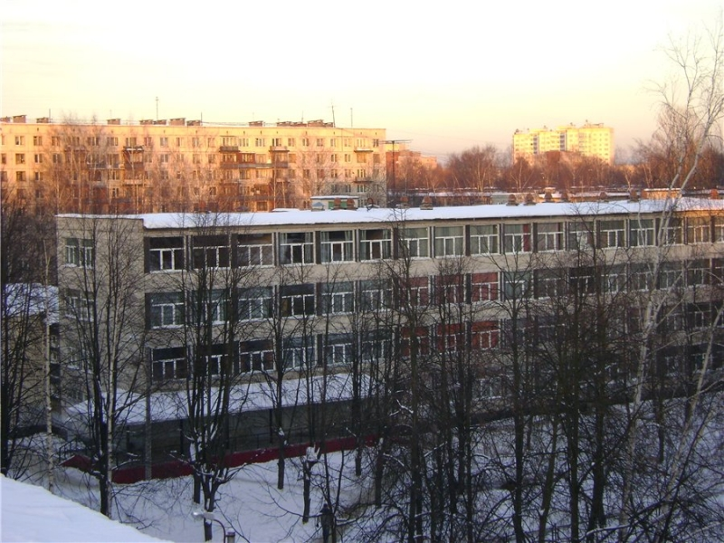

адрес сайта: http://www. school88spb.edusite.ru

САНКТ-ПЕТЕРБУРГСКАЯ АКАДЕМИЯ
ПОСТДИПЛОМНОГО ПЕДАГОГИЧЕСКОГО ОБРАЗОВАНИЯ
Государственное бюджетное общеобразовательное учреждение
средняя общеобразовательная школа № 88
Калининского района Санкт-Петербурга

Городской семинар
«Организация работы учителя русского языка и литературы в классах полиэтнического состава»

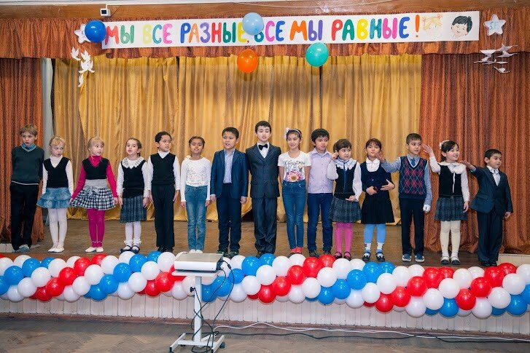

Санкт-Петербург
22 декабря 2017 года

ПРОГРАММА СЕМИНАРА
Координатор городского семинара:
Шерстобитова Ирина Анатольевна, к.п.н., доцент кафедры филологического образования СПб АППО
14.00 – 14.30 Регистрация участников семинара. 1 этаж, холл
14.30 – 14.35
Приветственное слово
Клименко Мария Владимировна, директор ГБОУ СОШ № 88 Калининского района
14.35– 14.45
«Роль профессионально-педагогического объединения учителей русского языка в обучении детей-инофонов в Санкт-Петербурге»
Шерстобитова Ирина Анатольевна,
к.п.н., доцент кафедры филологического образования СПб АППО
14.45-15.00
«Опыт работы с полиэтническим составом учащихся Калининского района».
Успенская Светлана Маратовна, методист начальных классов ИМЦ Калининского района
15.00 – 15.10
«Проблемные зоны преподавания русского языка в классах полиэтнического состава».
Малыгина Ольга Николаевна, учитель ГБОУ СОШ № 88, председатель городского Профессионально-педагогического объединения учителей русского языка
15.10 – 15.20
«Практические аспекты работы с детьми мигрантов: обучение русскому языку в группах».
Болтоногова Светлана Степановна, учитель русского языка и литературы ГБОУ СОШ № 692 Калининского района
15.30 – 15.40
«Диалог как текст. Виды диалога в 7 классе».
Исмаилова Джамиля Ферезуллаховна, учитель ГБОУ СОШ № 354 Московского района
15.40-15.50
«Подготовка учащихся-инофонов к итоговой аттестации по русскому языку и литературе».
Воскобоева Елена Владимировна, к.ф.н., учитель ГБОУ СОШ №508 с углубленным изучением предметов образовательных областей «Искусство» и «Технология Московского района СПб
16.00-16.10
«Роль школьного журнала в развитии творческих способностей учащихся в поликультурной школе».
Абдулаева Татьяна Константиновна, канд. филол. наук, учитель русского языка и литературы ГБОУ средняя школа № 259 Адмиралтейского района, Попова Тамара Сергеевна, зам. директора по ВР ГБОУ СОШ № 259 Адмиралтейского района.
16.10-16.20
«Формы работы с полиэтническим составом учащихся».
Парфинская Наталья Валентиновна, учитель русского языка и литературы ГБОУ СОШ № 69 Калининского района.

16.20– 16.40 Мастер-классы
16.40 – 16.50
Секция | Тематика | Руководители
3  каб.37 | Мастер-класс «Преемственность форм и методов обучения детей-инофонов в средней школе» | Мезенцева Виктория Валерьевна, учитель русского языка школы-интерната № 28 Калининского района  Пахомова Ольга Рихардовна, учитель начальных классов школы-интерната № 28 Калининского района
3  каб.34 | Мастер- класс «Обучение русскому языку детей мигрантов» | Ливинцева Любовь Андреяновна, Егорина Елена Борисовна, учителя русского языка ГБОУ лицея  № 144
Подведение итогов семинара. Шерстобитова Ирина Анатольевна,
к.п.н., доцент кафедры филологического образования СПб АППО

